МЭРИЯ ГОРОДА НОВОСИБИРСКА

ПОСТАНОВЛЕНИЕ

От 04.02.2014 № 881

Об утверждении проекта межевания застроенной территории в границах улиц Королева, Поселковой в Дзержинском районе в границах проекта планировки территории, ограниченной ул. Трикотажной, ул. Фрунзе, ул. Ипподромской и полосой отвода железной дороги, в Дзержинском районе

В целях выделения элементов планировочной структуры, установления параметров планируемого развития элементов планировочной структуры, с учетом заключения по результатам публичных слушаний, в соответствии с Градостроительным кодексом Российской Федерации, решением Совета депутатов города Новосибирска от 21.05.2008 № 966 «О Порядке подготовки документации по планировке территории города Новосибирска», постановлением мэрии города Новосибирска от 06.12.2013 № 11571 «О назначении публичных слушаний по проекту постановления мэрии города Новосибирска «Об утверждении проекта межевания застроенной территории в границах улиц Королева, Поселковой в Дзержинском районе в границах проекта планировки территории, ограниченной ул. Трикотажной, ул. Фрунзе, ул. Ипподромской и полосой отвода железной дороги, в Дзержинском районе»
ПОСТАНОВЛЯЮ:
1. Утвердить проект межевания застроенной территории в границах улиц Королева, Поселковой в Дзержинском районе в границах проекта планировки территории, ограниченной ул. Трикотажной, ул. Фрунзе, ул. Ипподромской и полосой отвода железной дороги, в Дзержинском районе (приложение).
2. Департаменту строительства и архитектуры мэрии города Новосибирска разместить постановление на официальном сайте города Новосибирска.
3. Департаменту информационной политики мэрии города Новосибирска в течение семи дней обеспечить опубликование постановления в установленном порядке.
4. Контроль за исполнением постановления возложить на заместителя мэра города Новосибирска - начальника департамента строительства и архитектуры мэрии города Новосибирска.
Исполняющий обязанности  мэра города Новосибирска | В. М. Знатков

Степаненкова
2275035
ГУАиГ

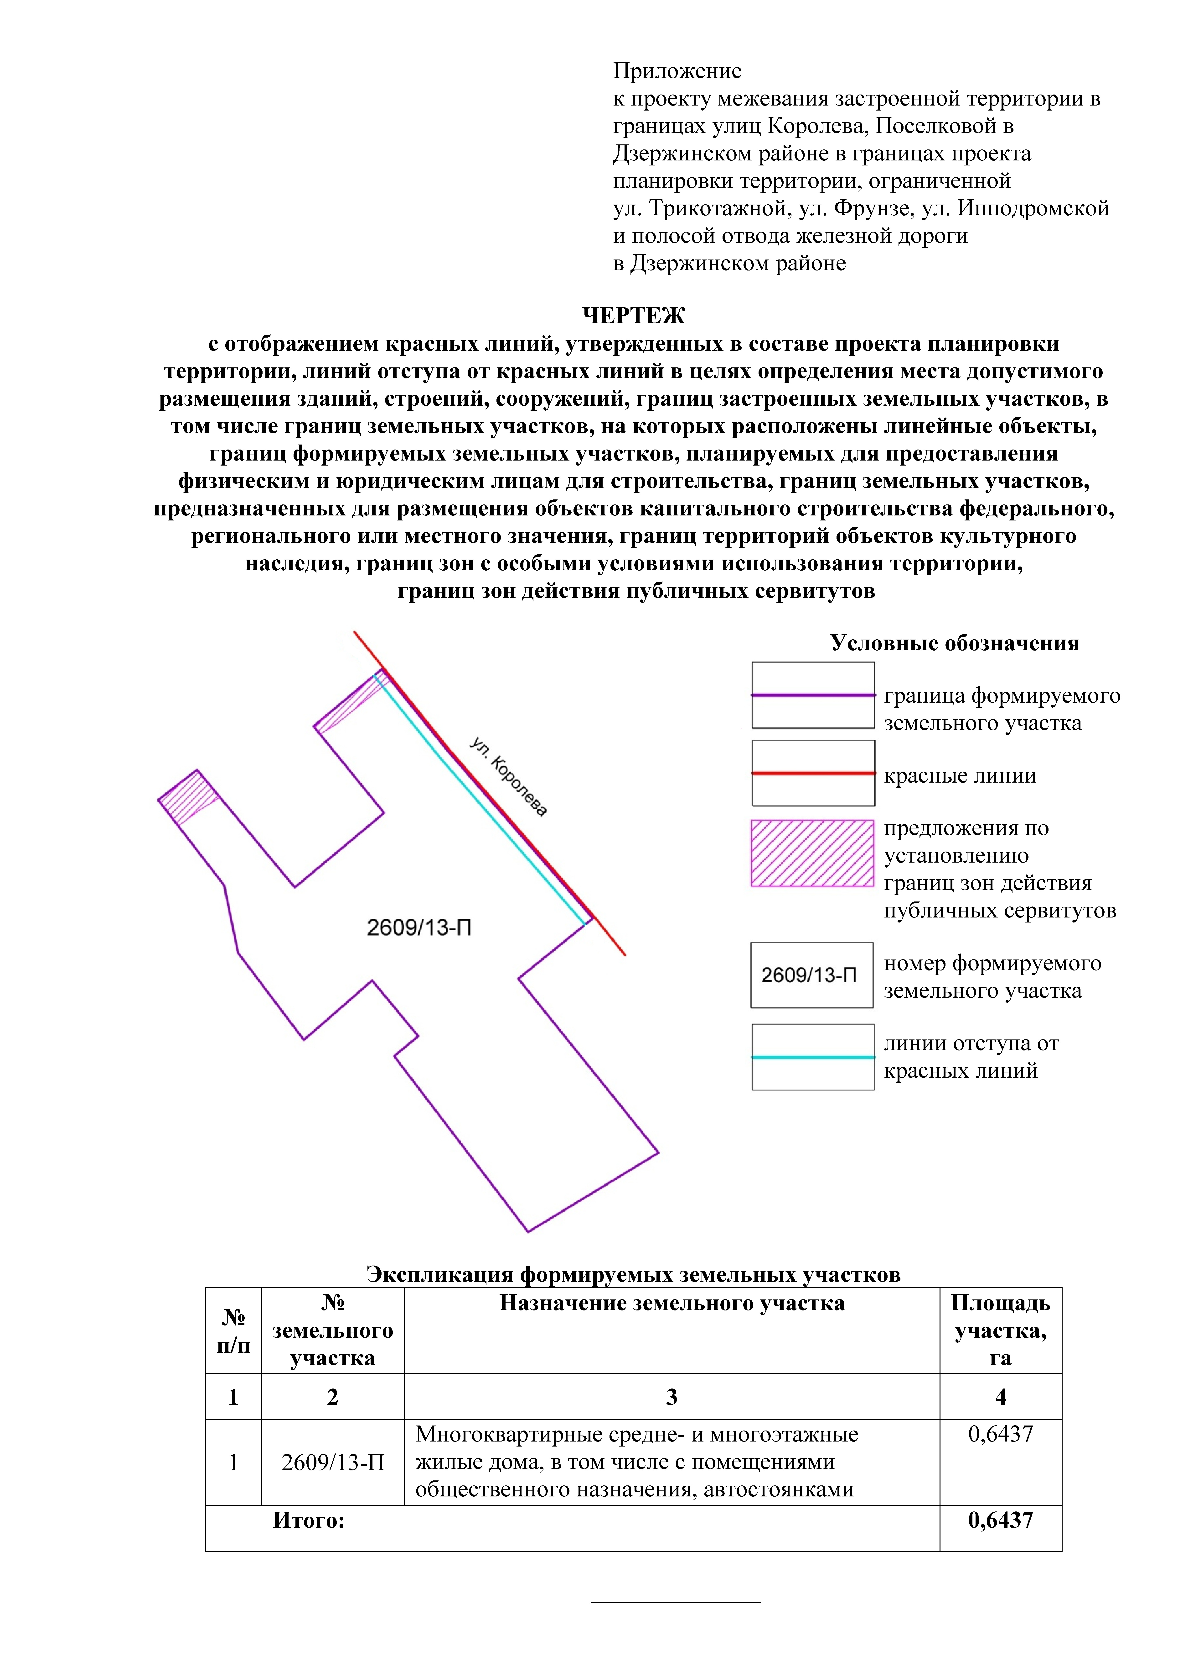
Приложение
УТВЕРЖДЕНО
постановлением мэрии
города Новосибирска
от 04.02.2014 № 881

ПРОЕКТ
межевания застроенной территории в границах улиц Королева, Поселковой
в Дзержинском районе в границах проекта планировки территории,
ограниченной ул. Трикотажной, ул. Фрунзе, ул. Ипподромской и
полосой отвода железной дороги, в Дзержинском районе

Чертеж с отображением красных линий, утвержденных в составе проекта планировки территории, линий отступа от красных линий в целях определения места допустимого размещения зданий, строений, сооружений, границ застроенных земельных участков, в том числе границ земельных участков, на которых расположены линейные объекты, границ формируемых земельных участков, планируемых для предоставления физическим и юридическим лицам для строительства, границ земельных участков, предназначенных для размещения объектов капитального строительства федерального, регионального или местного значения, границ территорий объектов культурного наследия, границ зон с особыми условиями использования территорий, границ зон действия публичных сервитутов (приложение).

____________

